- Cree diagramas de flujo de los Ejercicios de Pseudocódigo previamente creados.
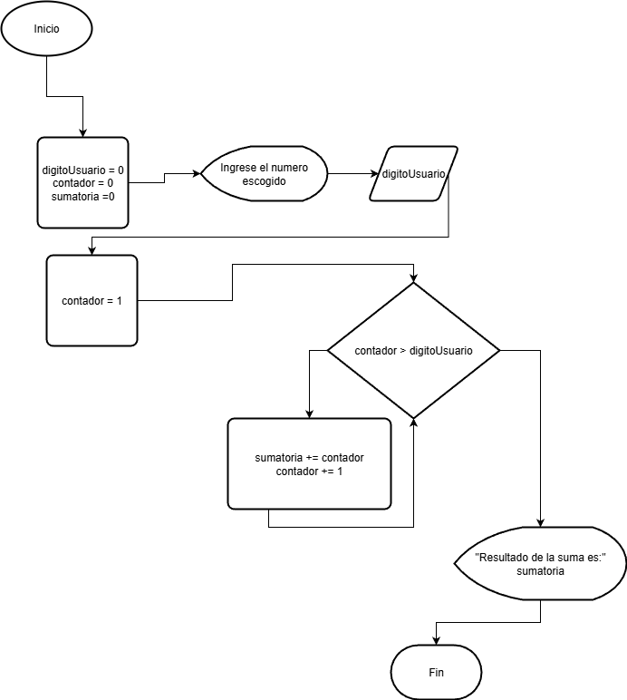

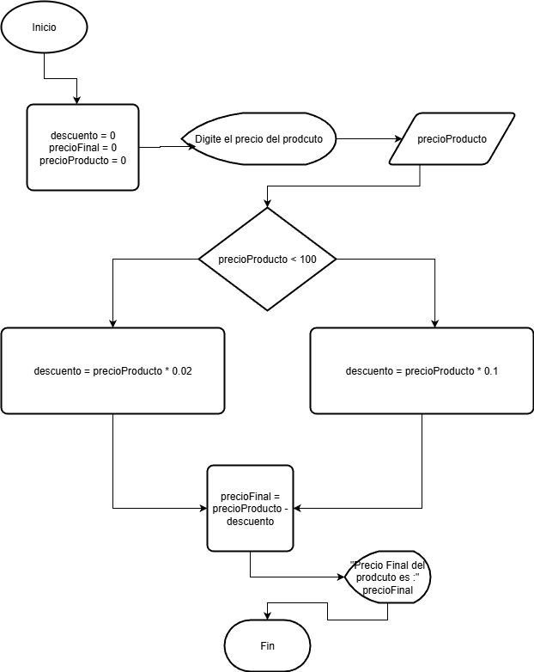
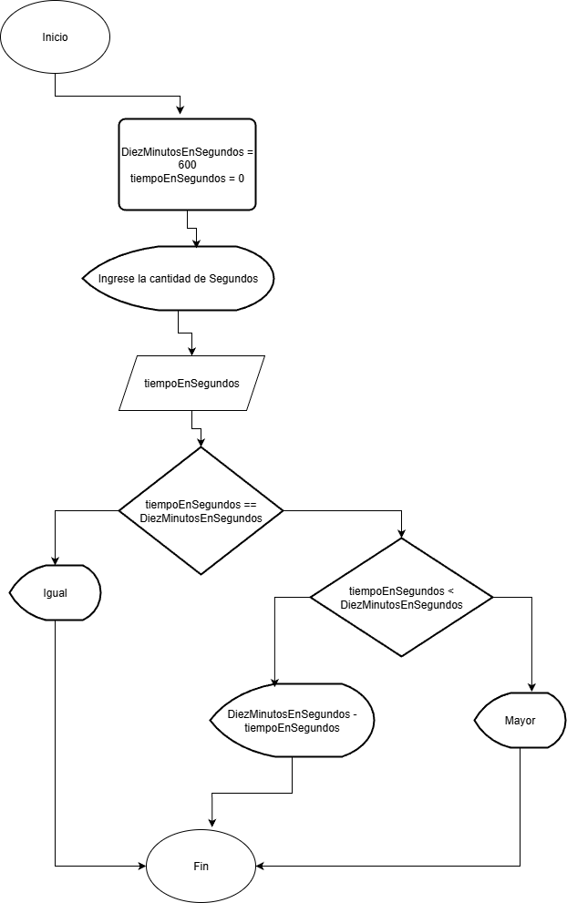

- Cree un diagrama de flujo que tenga un numero secreto del 1 al 10, y le pida al usuario adivinar ese número. El algoritmo no debe terminar hasta que el usuario adivine el numero.
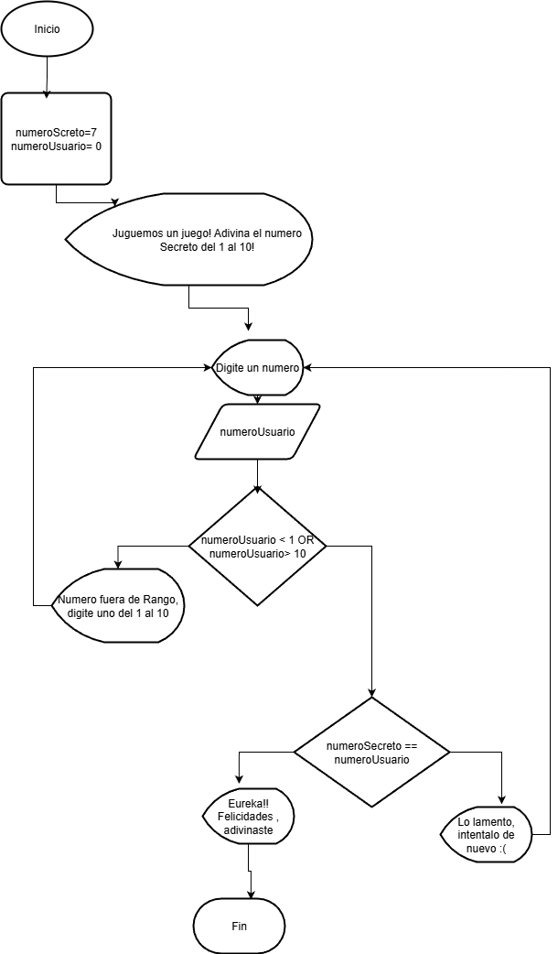

- Cree un diagrama de flujo que pida 3 números al usuario. Si uno de esos números es 30, o si los 3 sumados dan 30, mostrar “Correcto”. Sino, mostrar “incorrecto”.
  - Ejemplos:
    - 23, 30, 768 → Correcto (hay un 30)
    - 10, 15, 5 → Correcto (10 + 15 + 5 = 30)
    - 35, 56, 2 → Incorrecto (no hay ningún 30, y la suma de ellos tampoco da 30)
